Balatonszemes 2015

Az idei évben ismét megrendezésre került a „nagy balatoni tábor”, amelyen kicsik és nagyon egyaránt részt vehettek.
Június 22-én 68 izgatott gyerek és 6 pedagógus szállt fel a buszra és kelt útra a magyar tenger felé.
A tábor első napján a gyerekeket csapatokra osztottuk. Minden csapat egy-egy balatoni város nevét képviselte. Az öt nap során a csapatok egymással vetélkedtek a pontokért, amelyekért a tábor végén értékes nyereményeket kaptak.
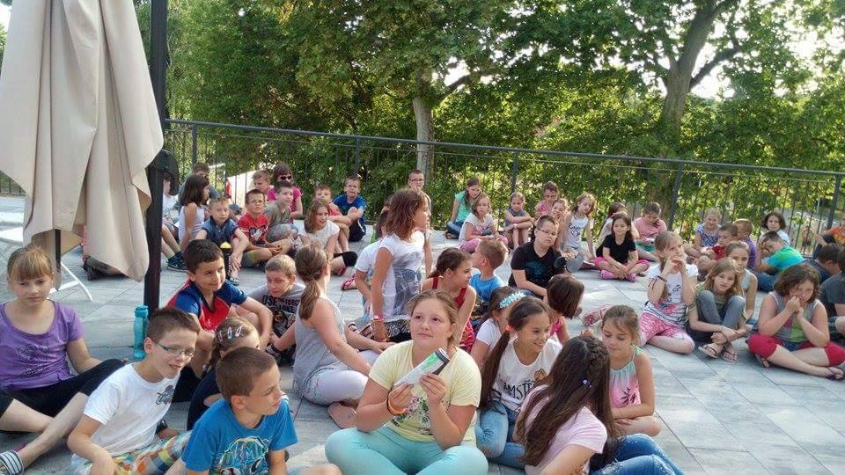

A reggeleket futással és jógával kezdtük.
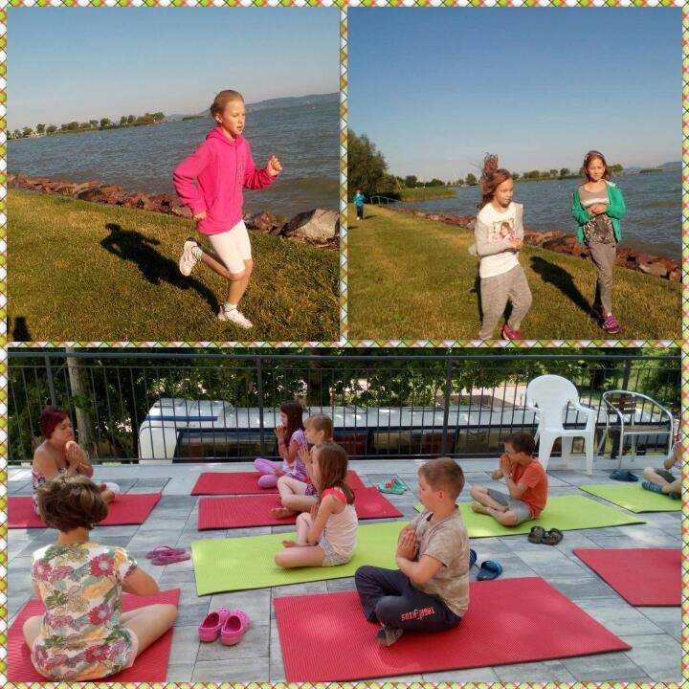
Szerveztünk játékos vetélkedőket, kreatív és kézműves foglalkozásokat.
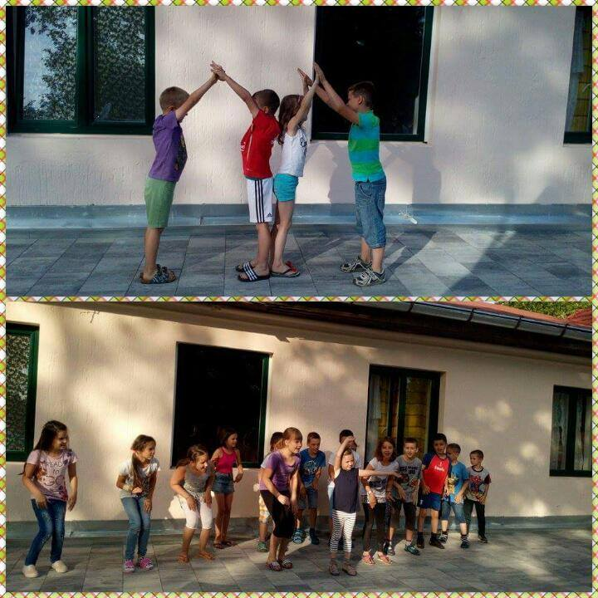
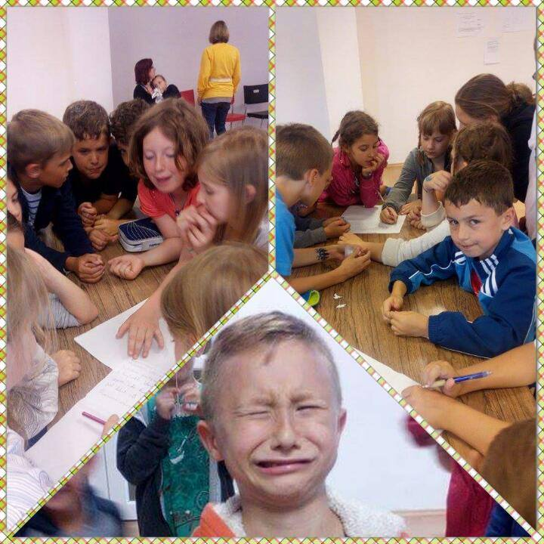
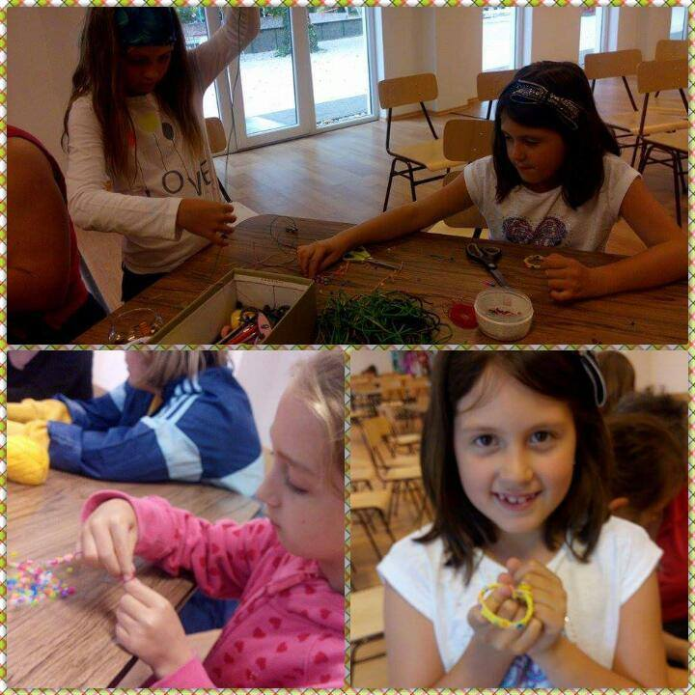
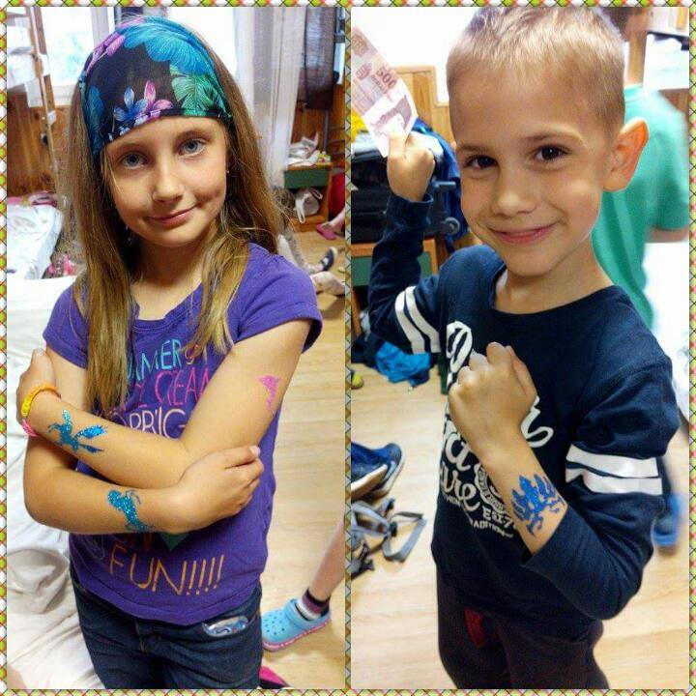
A divatbemutatón mindenki felvehette a legszebb ruháját és bemutathatta a közönségnek.
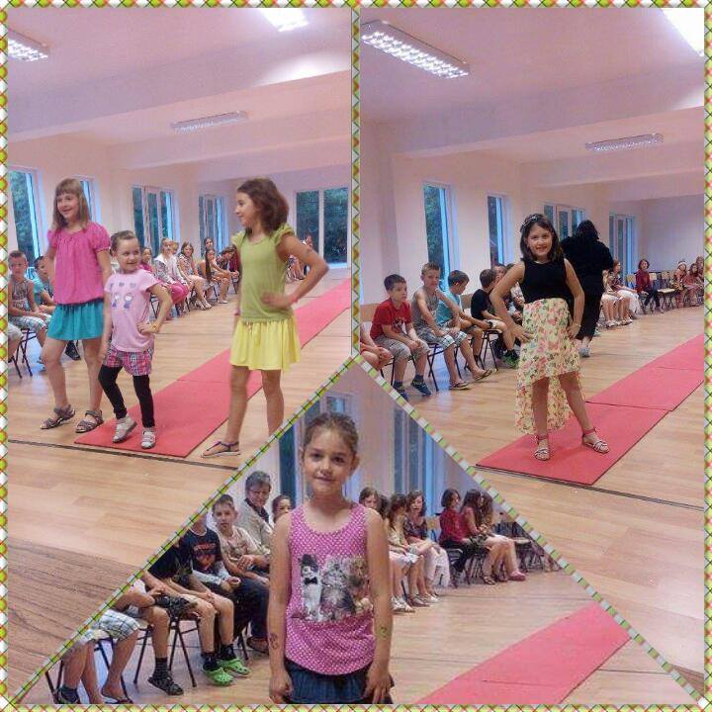

A strandra is ellátogattunk. Bár az időjárás nem nekünk kedvezett, a jó társaság, a jókedv és kacagás kárpótolt minket.
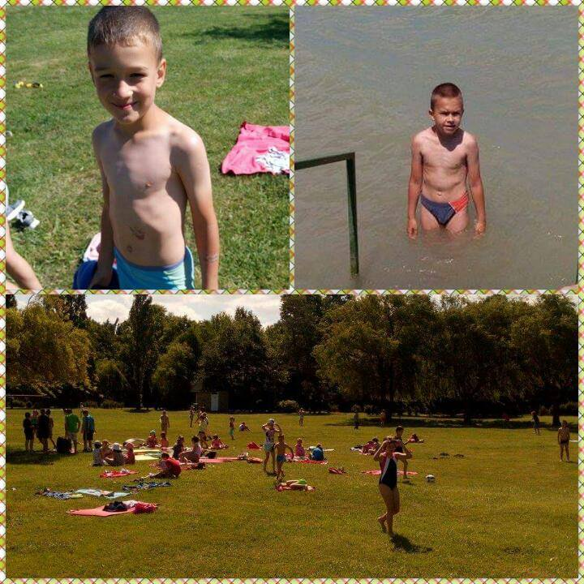
Az egyik legizgalmasabb kaland az volt, amikor a csapatoknak egy útbaigazító levél alapján kellett megtalálniuk a Postamúzeumot. Ezt követően - a múzeumot alaposan szemügyre véve - egy kvízjátékban mérték össze tudásukat.

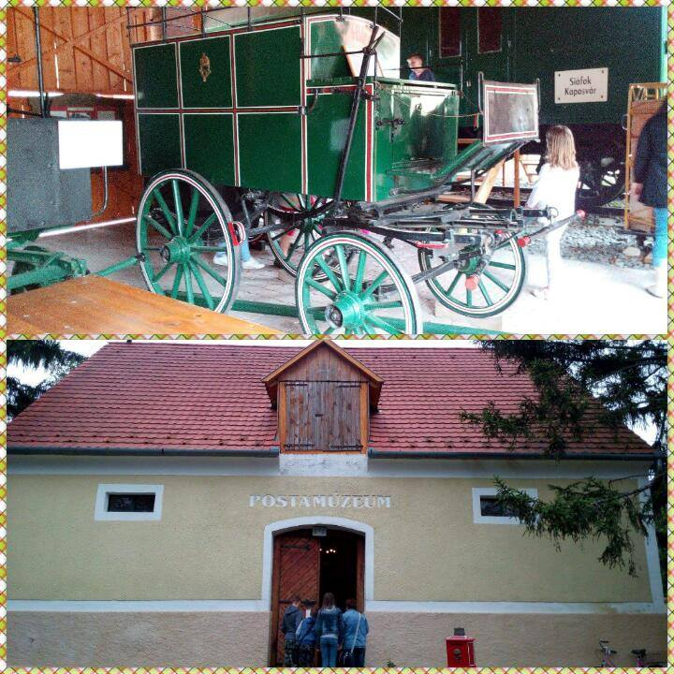
A gyerekek a szabad foglalkozások idején is remekül feltalálták magukat. A homokos focipálya és a kondipark nagyon népszerű volt.
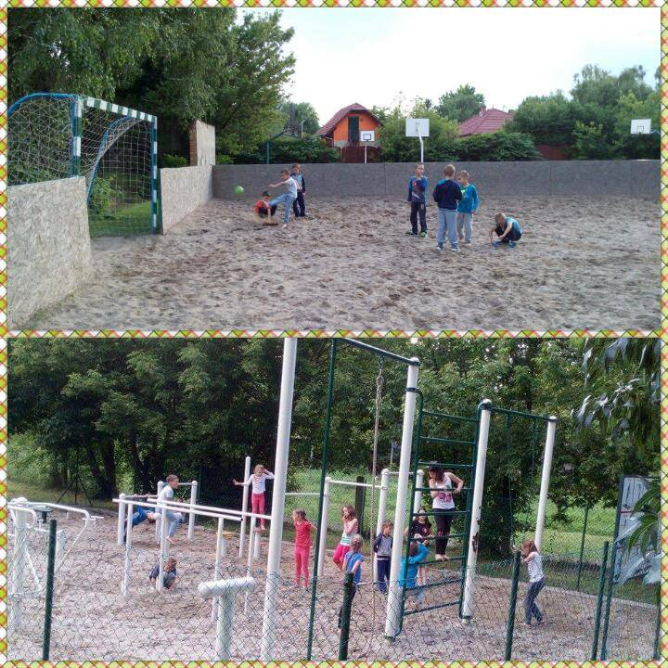
Éjszaka lehullottak Balatonszemesen a csillagok. A bátor gyerekek elemlámpát ragadtak és nekivágtak a csillagvadászatnak.
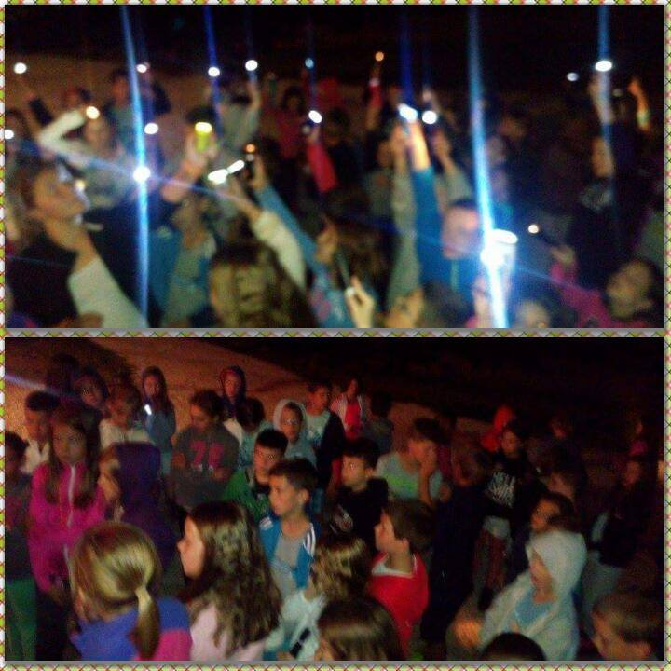
Az utolsó este meglepetéseként elmentünk egy közös „pizzavacsira”. Mindenki jóllakottan tért vissza a szállásra.
De a pizzát gyorsan ledolgoztuk, hiszen este egy fergeteges diszkó várt minket.
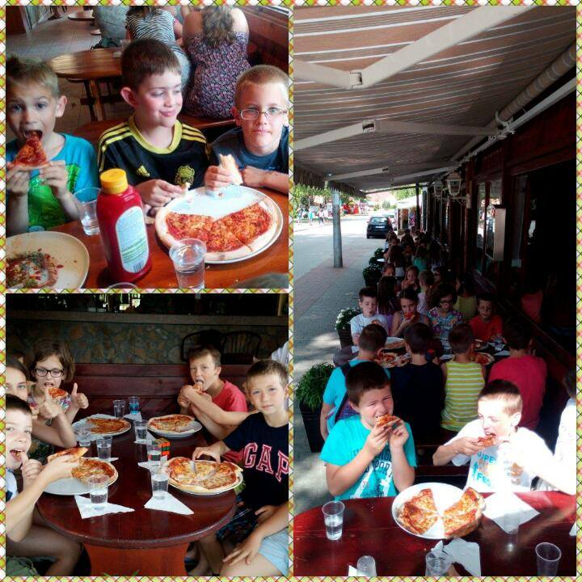
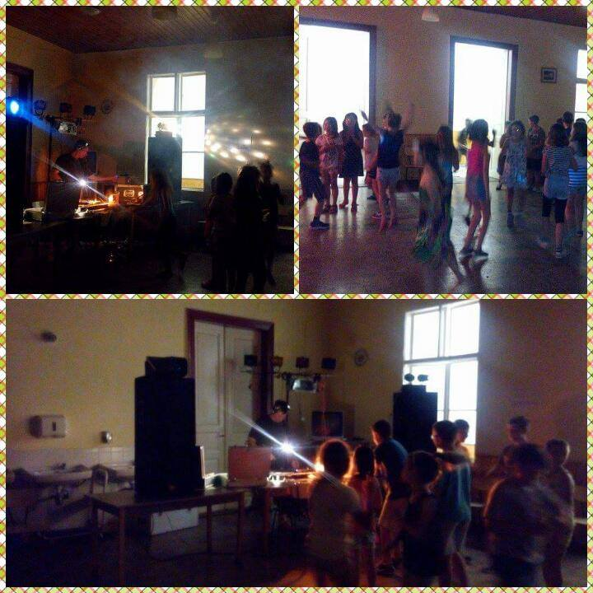
A programok során a felhőtlen jókedv, a vidámság került a középpontba. Az önfeledt szórakozás, a kötetlen beszélgetések, a játékos foglalkozások biztosították a kellemes kikapcsolódást a gyermekek számára.

Bízunk benne, hogy mindannyian sok szép élménnyel gazdagodtak!
Köszönjük a tábor szervezését, vezetését Ozsváth Vilmosnénak, Piroska néninek!
A tábor szervezésében, vezetésében segítettek: Mesterné Dobó Krisztina, Pintérné Kézér Zsuzsanna, Konokné Gyetvai Márta, Kosztolányiné Berecz Anikó, Nagy Orsolya.

